BORRADOR
ACTA DE LA SESIÓN EXTRAORDINARIA DE CARÁCTER URGENTE CELEBRADA POR EL AYUNTAMIENTO PLENO
EL DÍA 25 DE JULIO DE 2024 N.O.: 10/2024

Pleno celebrado en Tías (Lanzarote), y en el Salón de Sesiones de la Casa Consistorial, el día veinticinco de julio de dos mil veinticuatro.
Sesión extraordinaria de carácter urgente celebrada en primera convocatoria. Hora de comienzo: ocho horas y treinta y cuatro minutos.

Preside la sesión don José Juan Cruz Saavedra, Alcalde del Ayuntamiento de Tías.

MIEMBROS DE LA CORPORACIÓN PRESENTES:
Grupo Partido Socialista Obrero Español (PSOE): D. José Juan Cruz Saavedra, Dª. Carmen Gloria Rodríguez Rodríguez, D. Carmelo Tomás Silvera Cabrera, Dª. María José González Díaz, D. Ulpiano Manuel Calero Cabrera, D. Sergio García González, Dª. Miriam Hernández Kaján, D. Christopher Notario Déniz, Dª. Mariana Grisel Pérez Noriega y D. Ismael Cruz Ramos.

Grupo Partido Popular (PP): D. Francisco Javier Aparicio Betancort, Dª. Saray Rodríguez Marrero y D. Alejandro Curbelo Delgado.

Grupo Mixto: D. Marcial Nicolás Saavedra Sanginés (USP); D. Amado Jesús Vizcaíno Eugenio (CCa); y Dª. María Esther Tamargo Acebal (VOX),

MIEMBROS DE LA CORPORACIÓN AUSENTES:
Grupo Partido Popular (PP): D. Ayoze Pérez García, Dª. María Nerea Santana Alonso y Dª. Ylenia Vizcaíno Batista, quienes excusan sus ausencias.
Grupo Mixto: Dª. María Agustina Martín Perdomo (CCa), falta sin excusar su ausencia.

SECRETARIO: D. Fernando Pérez-Utrilla Pérez.

Abierta la sesión se proceden a tratar los siguientes asuntos:

Punto 1º.- Pronunciamiento sobre la urgencia.-

Interviene el Sr. Alcalde, quien señala que se convocó ayer, y se les entregó la documentación.

Sometida la urgencia a votación, el Pleno apreció la urgencia por mayoría simple de los miembros presentes, siendo el resultado de la votación; dieciséis (16) votos a favor (PSOE, PP y Grupo Mixto).

Punto 2º.- Número expediente: 2024/00007026B. Iniciativa legislativa municipal de la proposición de la Ley de Municipio Turístico de Canarias.-

Sometida la ratificación del asunto que no ha sido previamente informado por la respectiva Comisión Informativa a votación, el Pleno aprobó la ratificación del mismo, por mayoría simple de los miembros presentes, siendo el resultado de la votación, dieciséis (16) votos a favor (PSOE, PP y Grupo Mixto).

Por el Sr. Secretario se procede a dar lectura al asunto, siendo el asunto (que no ha sido previamente informado por la respectiva Comisión Informativa), el siguiente:

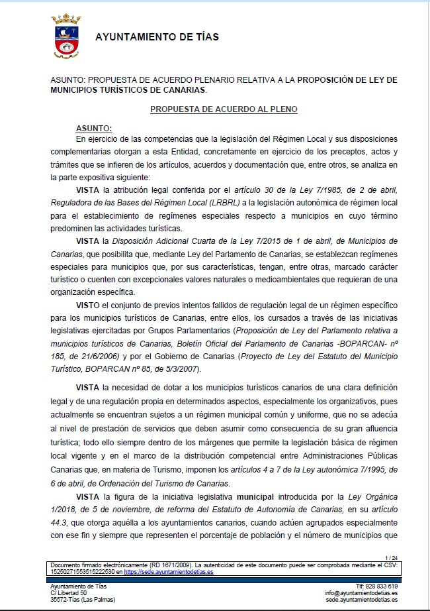

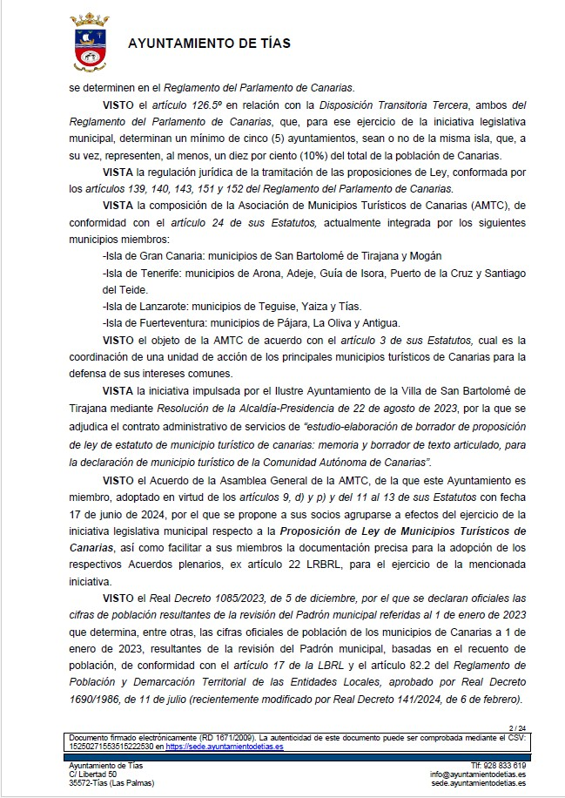

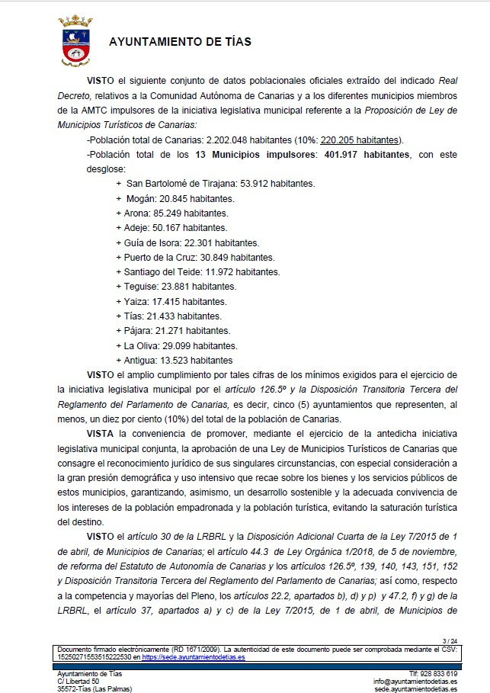

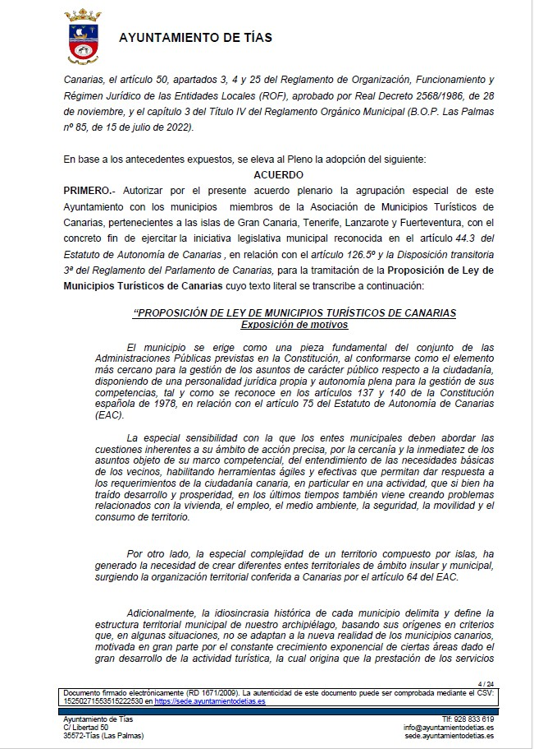

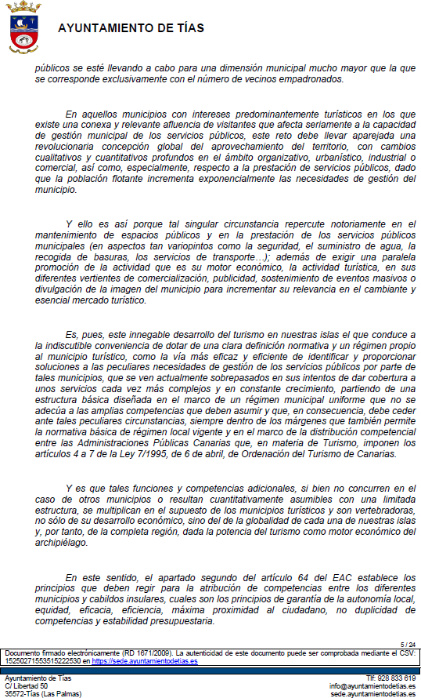

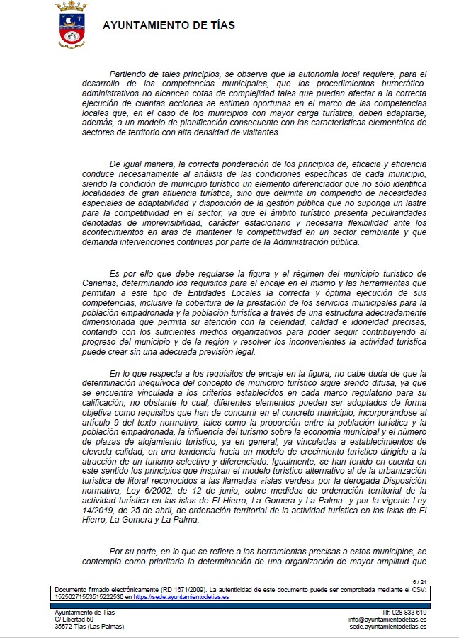

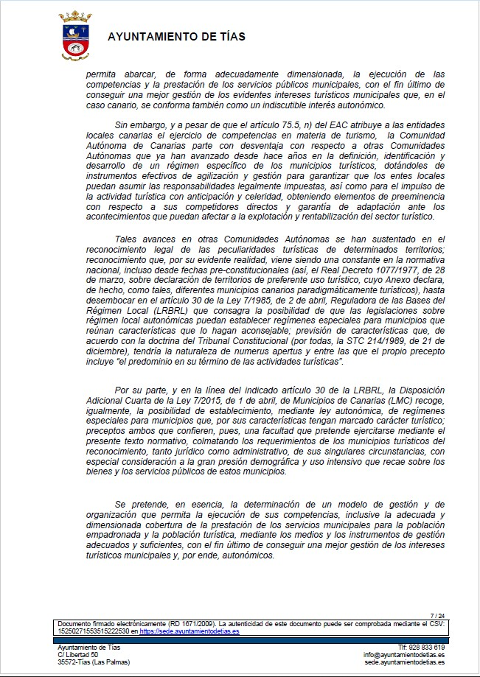

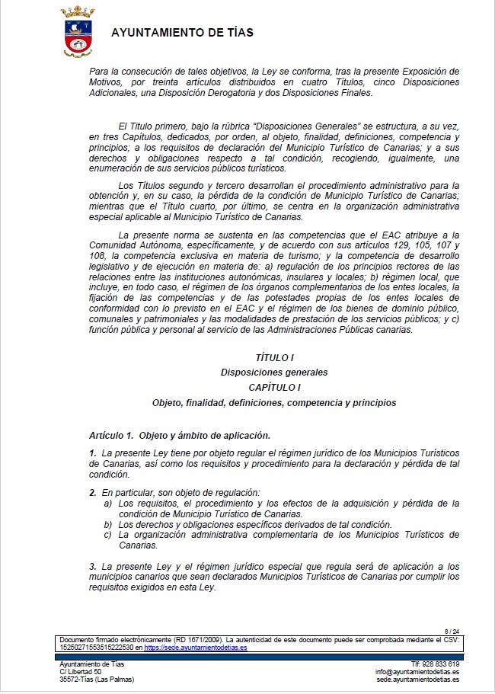

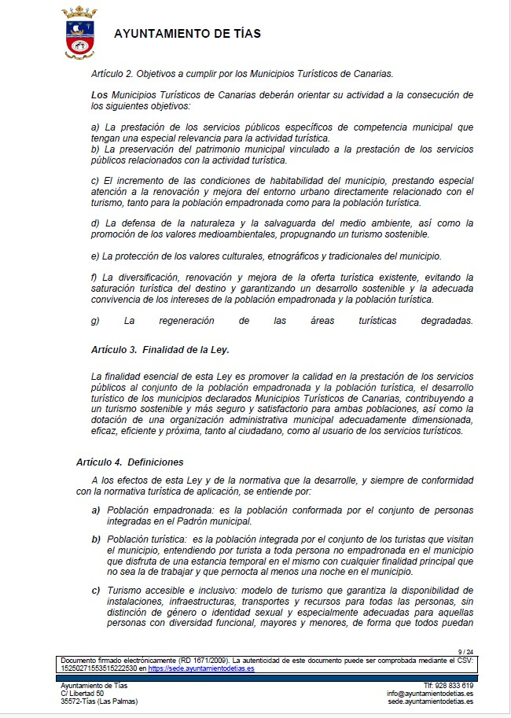

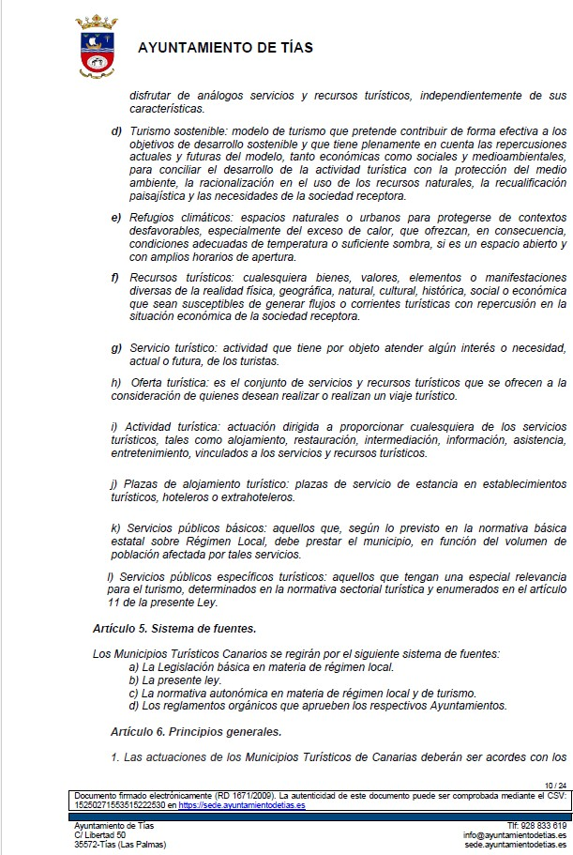

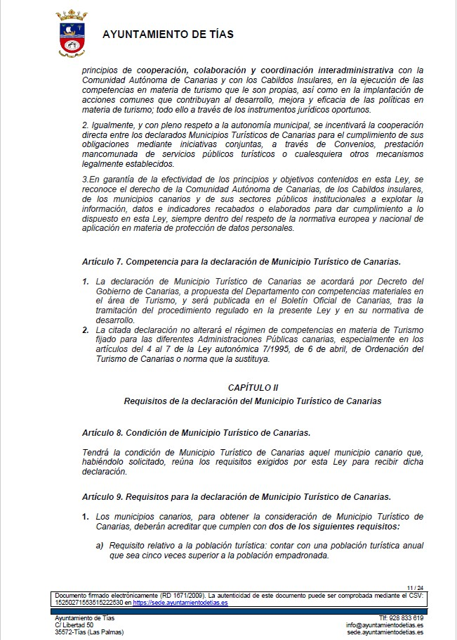

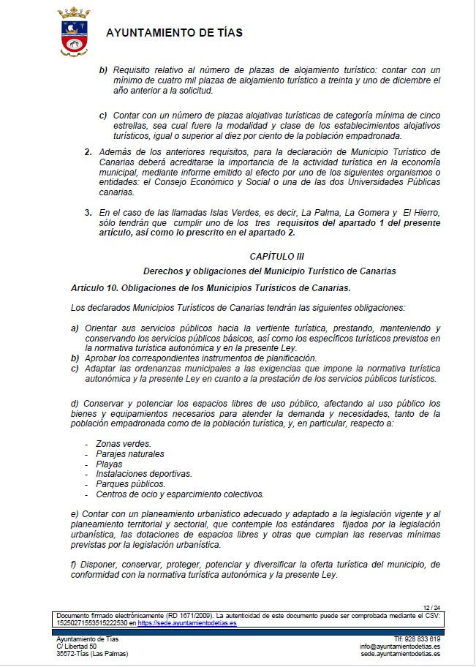

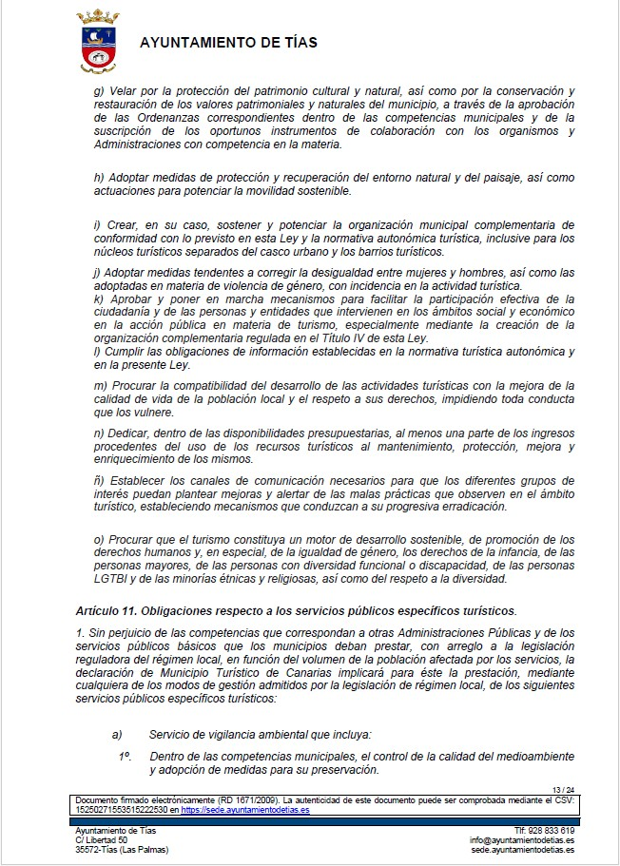

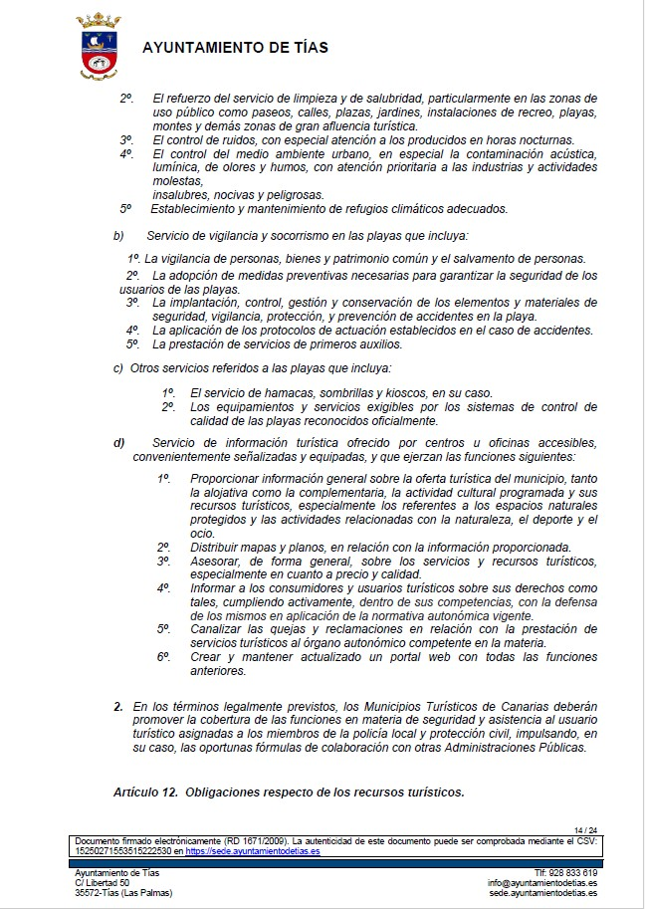

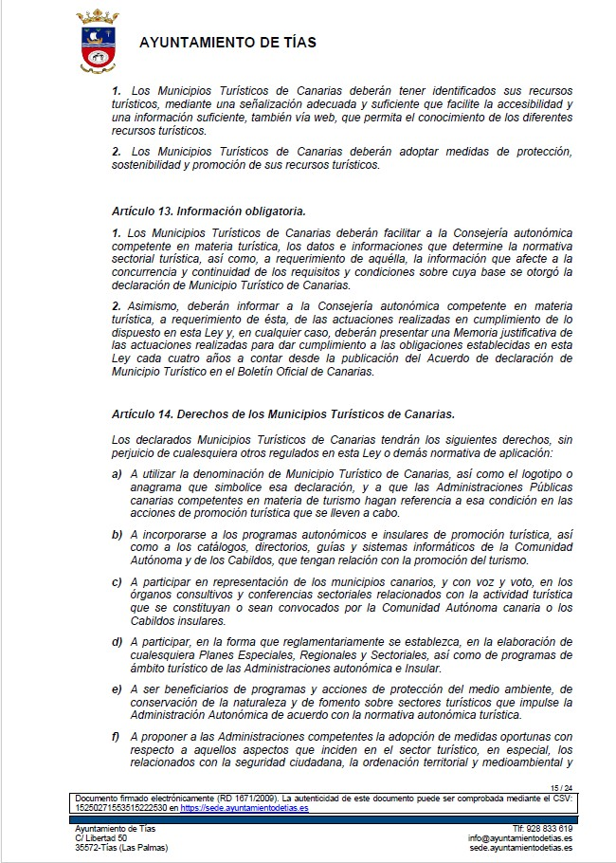

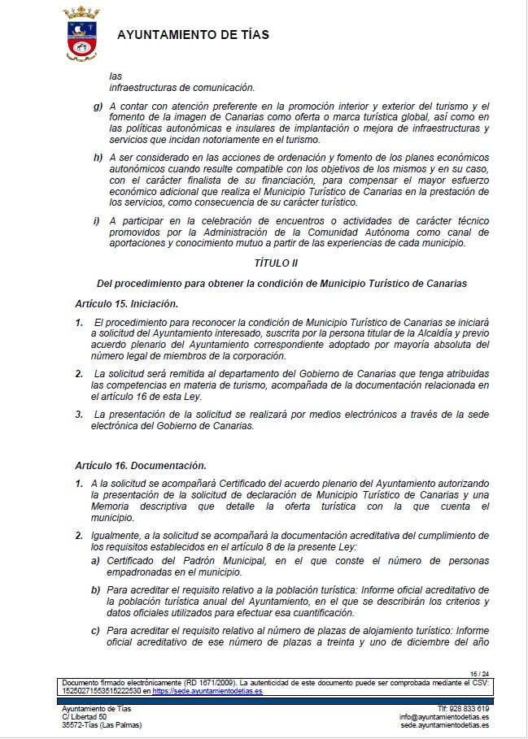

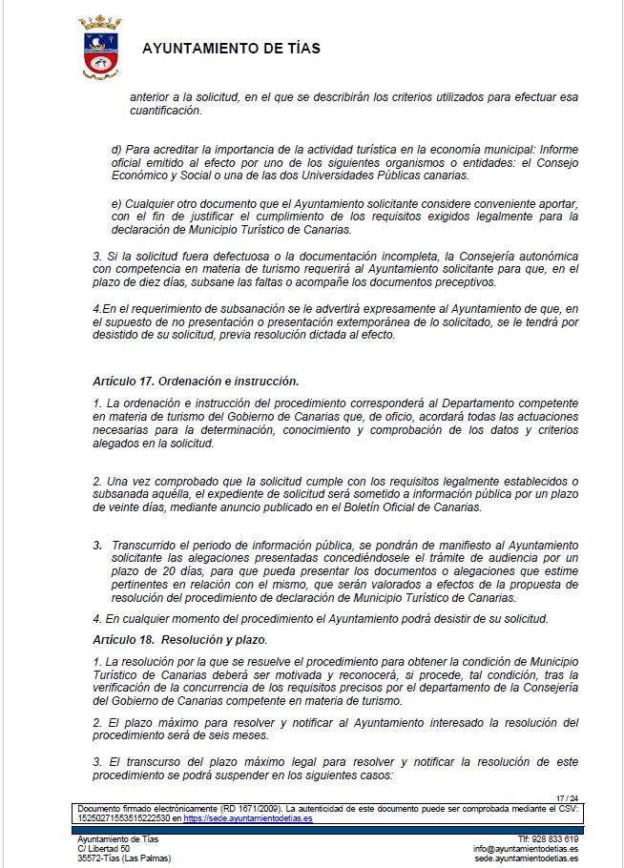

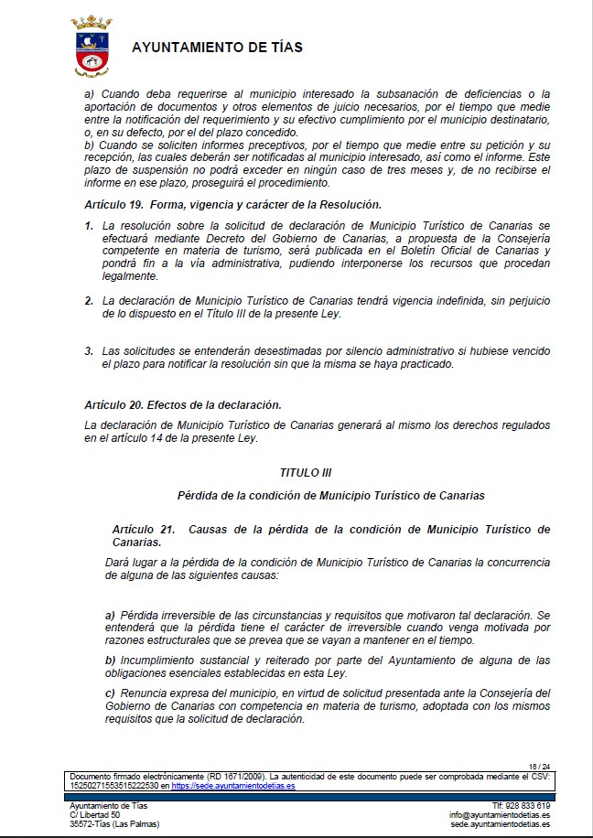

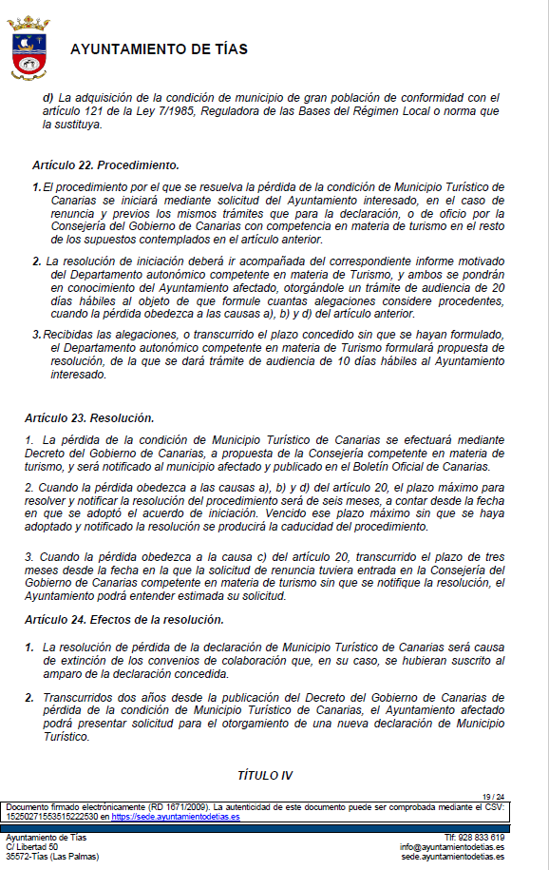

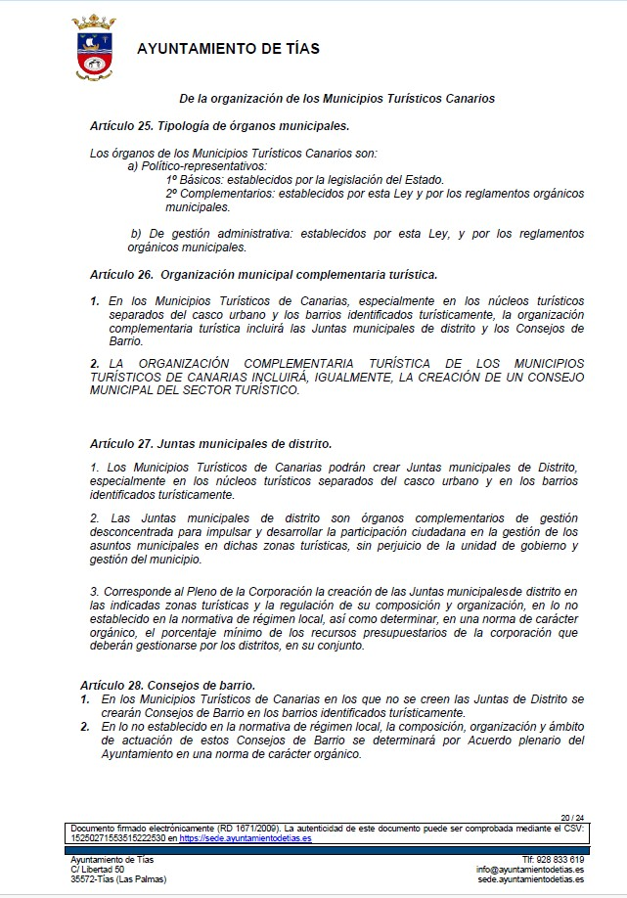

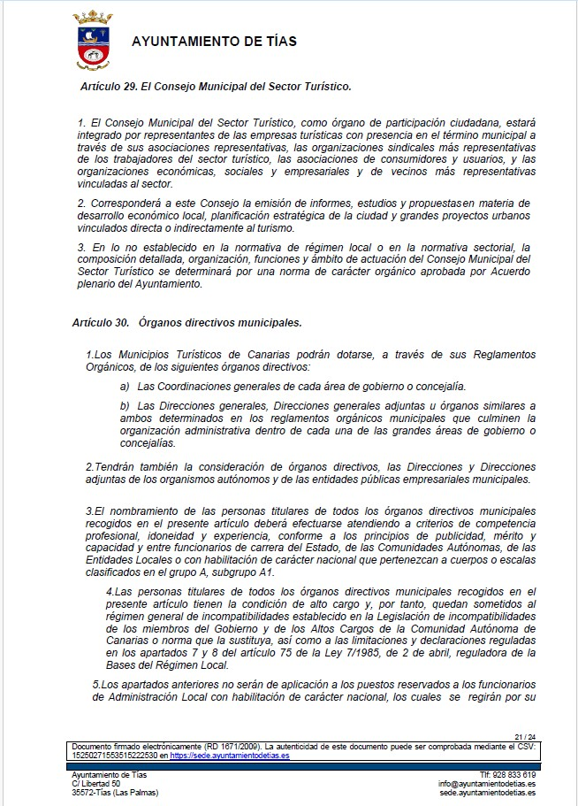

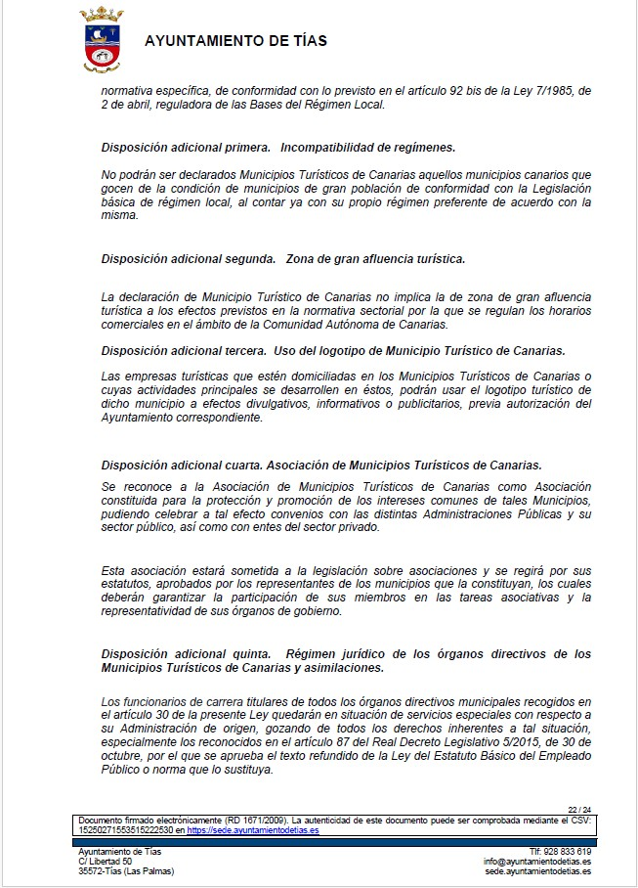

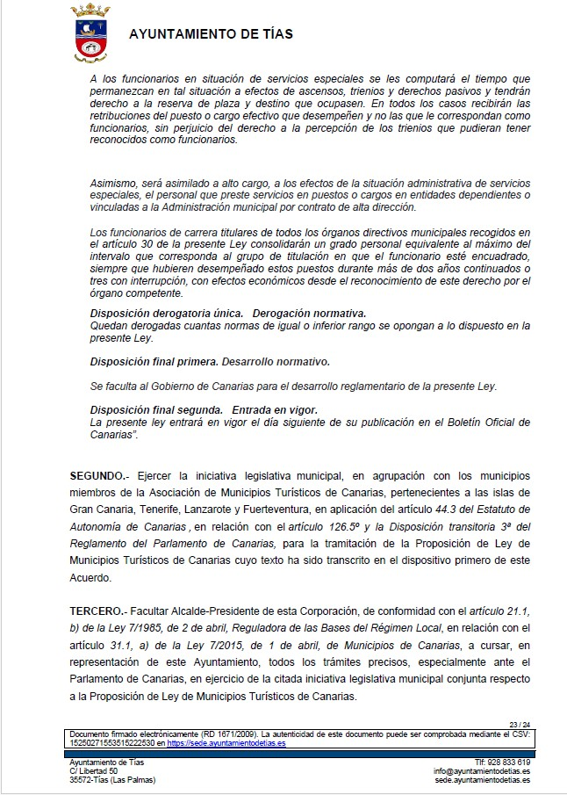

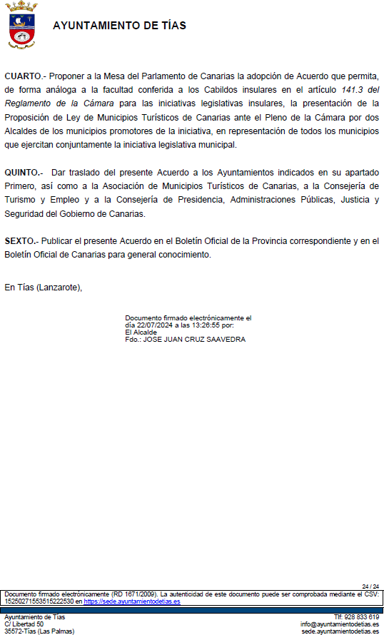

Interviene el Sr. Alcalde, quien expone la propuesta, señala que el pleno es extraordinario y urgente porque el plazo que tenían para celebrar el pleno es hoy y mañana, y entiende que mañana es muy arriesgado porque hay que redactar el acta, y señala que la intención es presentarlo en el Parlamento el 30 de julio.

Interviene Dª. María Esther Tamargo Acebal, quien se manifiesta disconforme con la propuesta, señala que el texto que se propone, a pesar de recoger aspectos en los que está de acuerdo, no termina defender los intereses municipales y el texto posee carga ideológica. Señala que también tiene en cuenta que hay 3 informes desfavorables.

Interviene D. Amado Jesús Vizcaíno Eugenio, quien se manifiesta conforme con la propuesta, y señala que se abstendrá porque no ha tenido tiempo suficiente para estudiar.

Interviene D. Francisco Javier Aparicio Betancort, quien señala que considera que es un punto importante, comunica que se abstendrá porque no han podido ver toda la documentación pero hay informes desfavorables.

Interviene el Sr. Alcalde, quien manifiesta que de los trece municipios hay de todos los colores políticos, y está consensuado con todos ellos. Señala que lo que se trata es tener un buen documento para presentarlo en el Parlamento y que se imagina que darán las vueltas que consideren conveniente. Señala que es difícil que técnicos municipales emitan informes favorables cuando aún no sabemos qué documento es el que va a salir del Parlamento.

Sometido el asunto a votación, el Pleno de la Corporación, aprobó la propuesta por mayoría absoluta del número legal de miembros, siendo el resultado de la votación; once (11) votos a favor (PSOE y Grupo Mixto USP); cuatro (4) abstenciones (PP y Grupo Mixto Cca); y un (1) voto en contra (Grupo Mixto VOX).

Y no habiendo más asuntos que tratar, la Presidencia levanta la sesión, siendo las ocho horas y cincuenta y un minutos del mismo día, de la que se extiende la presente acta con el visto bueno del Sr. Alcalde, de lo que, como Secretario, doy fe.

Documento firmado electrónicamente el día 26/07/2024 a las 10:06:33 por
El Secretario
Fdo.:FERNANDO PEREZ-UTRILLA PEREZ
Documento firmado electrónicamente el día 26/07/2024 a las 10:22:37 por:
El Alcalde
Fdo.: JOSE JUAN CRUZ SAAVEDRA

